**Graduate Développeur Angular**

**Promotion EDISON**

**ECF Février 2023 – Le Quai Antique**

**ADAM GUILLAUME – 21/12/1992**

Lien vers le site > <http://lequai-antique.fr/>

*(Lors de la rédaction de ce fichier, je n’ai pas encore réussi à déployer mon application sur le site, j’espère que lors de la correction, il sera en ligne vu le temps passé sur l’examen.)*

Lien vers le dossier GitHub > <https://github.com/Lamasauvage/ECF>

Lien vers le logiciel de gestion de projet >

<https://trello.com/invite/b/y7oQVOb7/ATTI51663fe7f88878da14edd6c4388d464c9D9340CB/ecf>

Pour être transparent, je n’ai utilisé que Trello au début du projet, d’où le contenu très léger comparé au projet final rendu.

**Exécution en local**

1. Installer XAMPP
2. Cloner le dossier GitHub dans le dossier « htdocs » de XAMPP
3. Importer la base de données dans phpMyAdmin
4. Start Apache et MySQL depuis XAMPP (Sur Windows > Vérifier que MySQL80 est bien lancé dans « services »)

PS : Penser à télécharger le fichier « plats_upload.csv » présent dans le dossier principal, il sert à mettre à jour la carte du restaurant puis ensuite l’upload sur le serveur via la page ADMIN.

**Database**

Type de serveur > MySQL

Nom de la base de données > db1

Identifiant > root

Password > password

------------------------

Pour voir l’entièreté de la base de données avec les tables, colonnes et data tout en détail, un fichier « SQL.html » se trouve sur dans le dossier GitHub dans le dossier « Documentation ».

Tout a été créé via des lignes de commande en utilisant le terminal de MySQL.

Pour accéder aux fonctionnalités admin du site, un compte administrateur a déjà été créé en amont dans la base de données ([admin@localhost.com](mailto:admin@localhost.com) / admin). A titre d’exemple et test, un autre compte a aussi été créée ([allergyfish@test.com](mailto:allergyfish@test.com) / test).

1. **Spécifications techniques**

**Technologie**

Pour réaliser ce projet, j’ai décidé de m’orienter vers le langage PHP natif pour toute la partie backend. Il s’agit du 1er projet que je réalise avec ce langage.

J’ai essayé au maximum de découper le code en plusieurs parties (component/includes/pages/etc.).

J’ai aussi utilisé Javascript ainsi que JQuery/JQuery UI pour le DatePicker.

Pour toute la partie front, HTML5 et CSS3 avec le framework Bootstrap v5.

Utilisant PHP, j’ai eu recours à XAMPP avec les modules Apache et MySQL qui m’ont permis de pouvoir simuler localement mon site et de pouvoir utiliser une base de données.

**Conception des modules**

* Galerie image (gallery-upload.inc.php / gallery.php / deleteImage.inc.php)

Pour mettre en ligne des images dans la galerie, l’admin doit télécharger sur le serveur les images qu’il désire afficher. Pour se faire, un module d’upload d’image a été conçu où il doit renseigner trois paramètres :

* Nom du fichier : Il s’agit du nom de l’image qui sera stocker sur le serveur, un unique ID sera ajouté à la fin du nom afin de permettre une identification précise et permettre d’éviter les doublons ou erreurs d’identification.
* Titre de l’image : Le titre qui sera affiché sous l’image dans la galerie
* Description : Une courte description de l’image

Le format de l’image doit être un jpg, jpeg ou png.

L’admin aura aussi la possibilité de supprimer des images en renseignant l’ID se trouvant à côté du titre de l’image, seul lui voit cet ID.

* Carte du restaurant (csv.inc.php + carte.php)

Pour l’implantation et la gestion de la carte du restaurant, j’ai décidé d’opter pour une solution avec un fichier CSV dans lequel tout sera répertorié, ainsi il suffira d’éditer ce fichier pour effectuer un changement.

Pour ajouter une nouvelle entrée, il faudra stipuler ces 4 informations :

* Nom du plat
* Description
* Prix
* Catégorie

Une fois les modifications du fichier terminé, l’upload du fichier se fera depuis la page admin où se trouve un formulaire pour envoyer le fichier. Le fichier sera ensuite upload sur le serveur.

Le fichier CSV devra se trouver en local sur tous les postes admin.

* Réserver une table (bookingTable.php + booking.inc.php + calendar.php calendar.inc.php)

Pour la mise en place de l’outil de réservation de table, j’ai utilisé le DatePicker de JQuery avec un script JS qui récupère la date sélectionnée par le client et génère une liste de créneaux disponible à la réservation.

Afin de rendre la liste dynamique, j’ai utilisé comme base les heures d’ouverture et fermeture du restaurant, sachant que c’est l’admin qui les définit comme il le souhaite à n’importe quel moment, les créneaux affichés seront toujours ceux à un instant T.

Le système fonctionne de la manière suivante :

* Le restaurant définit un nombre X de tables (1 table = 1 ID en auto-incrémentation) ainsi qu’un nombre X de personnes maximum autorisé dans le restaurant.
* Lorsqu’un créneau est réservé, une table est retirée du nombre total de tables disponible pendant une durée de 1h et le nombre de couverts soustrait au total de personnes autorisé. Après ce délai, elle est ajoutée à nouveau au nombre total de tables disponible.
* Si toutes les tables sont réservées et que le créneau souhaité par le client n’est pas disponible car toutes les réservations sont en cours sur la plage désirée ou bien que la capacité maximum a été atteint, un message indique au visiteur l’impossibilité de réserver.

1. **Diagramme de classe**

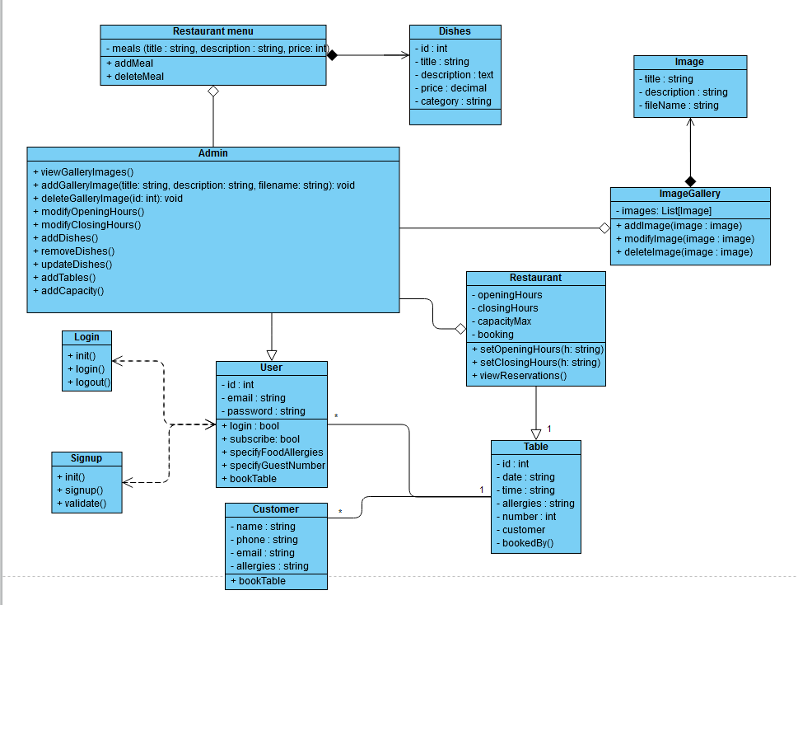

1. **Diagramme de Cas d’utilisation**

Ce diagramme représente les différents cas d’utilisation que les types d’utilisateurs peuvent rencontrer en utilisant le site

ADMIN :

* Modification des heures d'ouverture/fermeture
* Modification du nombre de tables disponible
* Modification du nombre de places total
* Suppression/Modification des créneaux réservés par les utilisateurs du site
* Mise en ligne et modification de la carte du restaurant via un fichier CSV
* Ajouter/Supprimer les images de la galerie

USER (utilisateur enregistré sur le site) :

* Se connecter
* Parcourir le site
* Réserver une table

VISITEUR (utilisateur non enregistré sur le site) :

* S’inscrire
* Parcourir le site
* Réserver une table

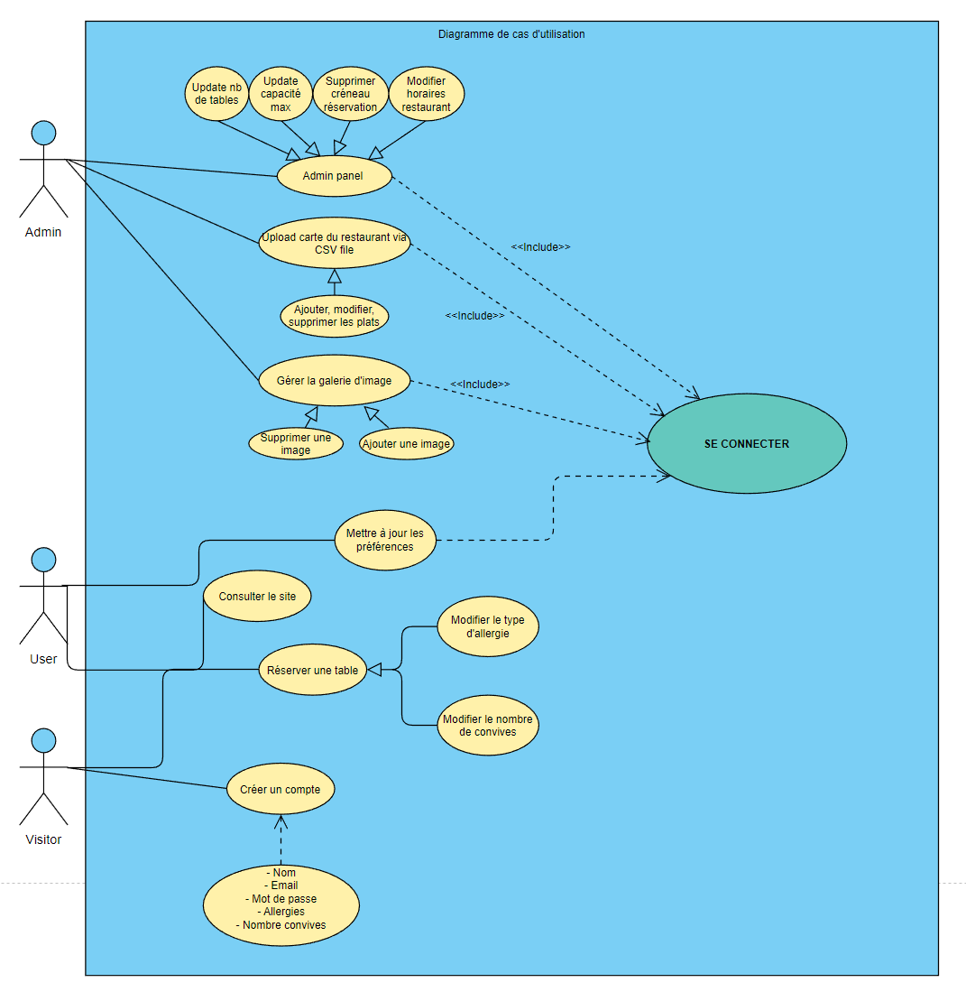

1. **Diagramme de Séquence**

Réserver une table

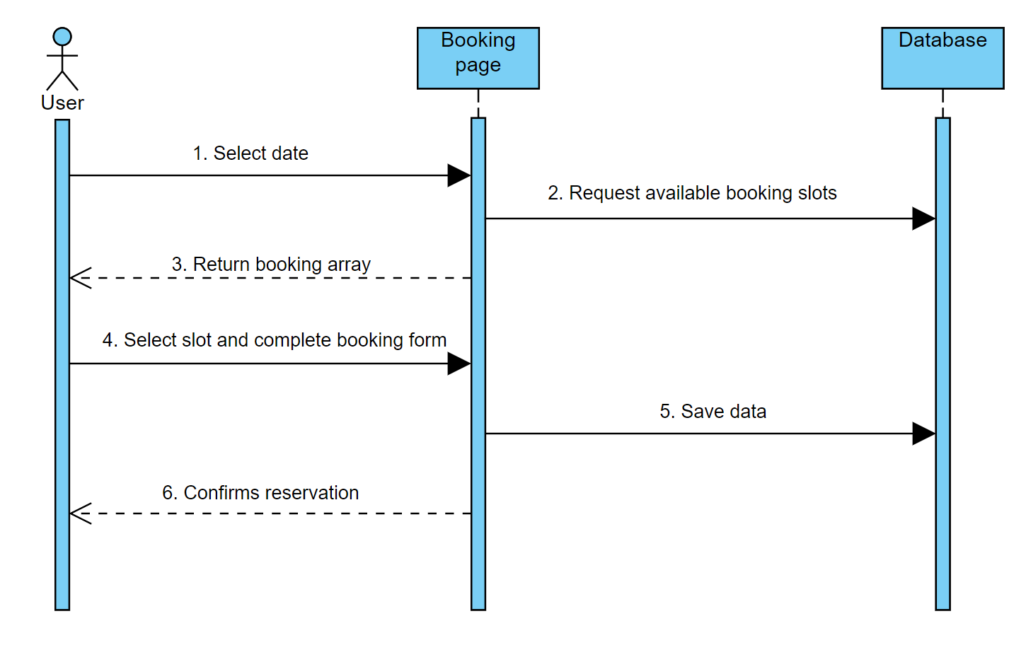

**Charte graphique**

Le document de la charte graphique se trouve dans le dossier « Documentation » dans le dossier GitHub.